**ANÁLISIS, DISEÑO E IMPLEMENTACIÓN DEL SISTEMA PARA LA ADMINISTRACIÓN DE LA EMPRESA TRANSTUVAL S.A APLICANDO LA METODOLOGÍA iWEB.**

*Pablo Cando Carvajal, Luis Quinga Mallitasig, Tatiana Gualotuña, Oswaldo Díaz.*

1 Universidad de las Fuerzas Armadas - ESPE, Ecuador, ingpdcando@gmail.com

2 Universidad de las Fuerzas Armadas - ESPE, Ecuador, luisquinga@gmaill.com

3 Universidad de las Fuerzas Armadas - ESPE, Ecuador, tmgualotunia@espe.edu.ec

4 Universidad de las Fuerzas Armadas - ESPE, Ecuador, oediaz@espe.edu.ec

**Resumen**

*Con el desarrollo continuo de las aplicaciones web en el mundo informático actual las empresas públicas y privadas cada vez hacen frecuentes la utilización de sistemas en la que se facilite la automatización de procesos y que permita el almacenamiento masivo de información. El objetivo para la realización del proyecto fue la de facilitar eficazmente los procesos que cumple la compañía de transporte personalizado TRANSTUVAL S.A, para brindar un servicio de calidad tanto para empresas públicas como instituciones educativas dentro de la Provincia de Pichincha, para su desarrollo se ha realizado el análisis, diseño e implementación del sistema que permite la administración de la empresa transtuval s.a aplicando la metodología iweb. Se ha utilizado de manera eficiente herramientas de licencia libre como Power Designer, PHP, Mysql y la Norma IEEE-830 el cual ha ayudado a la recolección de requerimientos y reglas de negocio. Los resultados muestran la reducción de costos en la manutención de equipos informáticos, seguros, estables y confiables sin dejar de lado el tiempo de ejecución que se ha visto totalmente reducido con la automatización de los procesos administrativos que cumple la compañía.*

***Palabras Clave:*** ***Siatp, Transtuval, Php, Mysql.***

*With the constant development of the web applications in the IT current world the companies public and deprived every time they make the system utilization frequent in the one that facilitates the process automation to herself and that allows the massive storage of information. The aim for the accomplishment of the project was it of facilitating effectively the processes that there fulfills the company of personalized transport TRANSTUVAL S.A, to offer a qualit service so much for public companies as educational institutions inside the Province of Bargain, for his development the analysis has been realized, design and implementation of the system that allows the administration of the company TRANSTUVAL S.A, applying the methodology iweb. There has been in use in an efficient way tools of free license like Power Designer, PHP, Mysql and the Norm IEEE-830 which has helped to the compilation of requirements and rules of business. The results it shows the reduction of costs in the subsistence of IT, sure, stable and reliable equipments without stopping of side the time of execution that has met totally reduced with the automation of the administrative processes that fulfills the company.*

***KeyWords: Siatp, Transtuval, Php, Mysql.***

1. **INTRODUCCIÓN**

El diseño de páginas web se considera de vital importancia para sostener una posición exitosa ante páginas de empresas que se encuentra en la competencia dado que se establece una comunicación adecuada con los clientes y módulos de trabajo que satisfagan las necesidades de la compañía (Barahona & Gellibert, 2011).

TRANSTUVAL, ha tenido que enfrentar a lo largo de estos años un serio problema de gestión y administración de la información que tiene que ver no solamente con los procesos para el desarrollo y crecimiento de la compañía, sino también a constantes retrasos de trabajo e inconvenientes que este presenta en la obtención de datos relevantes para la toma de decisiones lo cual conlleva a la inexactitud en los informes generados y sobrecarga de trabajo a los empleados siendo los procesos más importantes los siguientes, gestión de transportistas, vehículos, pasajeros, rutas, compras públicas, facturación e informes.

Al no dar solución a la problemática evidenciada y el no buscar implementar en la compañía alternativas de solución a estos problemas, provoca que TRANSTUVAL destine muchos recursos en sistemas obsoletos de almacenamiento de información. Lo ideal sería pensar que toda la información se encuentre almacenada en un sistema masivo y centralizado de datos con la utilización de una robusta y eficiente base de datos relacional, de esta manera se disminuirá el riesgo de pérdida de la información por causas externas a la compañía o por algún siniestro en general.

Es por eso que el análisis, diseño e implementación de un sistema de gestión, disminuirá la carga de trabajo del personal administrativo (Gerente y Secretaria) y permitirá a la compañía, revisar en el cualquier momento los datos de cada uno de los procesos que maneja la misma por tal motivo consideramos que la ejecución de software SIATP, disminuirá la carga de trabajo del personal administrativo y permitirá a la compañía, obtener información de forma inmediata y confiable.

Frente a este escenario, se propuso el análisis, diseño e implementación del sistema para la administración de la empresa TRANSTUVAL S.A aplicando la metodología iWeb. Para ello permitirá el registro de información del transportista con su respectivo vehículo/os y lógicamente el registro de pasajeros y las rutas por donde viajaran los clientes, también de a acuerdo al tipo de proceso seleccionado, sea este puja o adjudicación única, permitirá el cálculo de datos porcentuales para la toma de decisiones al momento de concursar ante una licitación. Este documento describe el desarrollo de un sistema Web tres capas y la aplicación distribuida mediante la metodología iWeb.

El resto del artículo ha sido estructurado como sigue: La sección 2 muestra la metodología de desarrollo de acuerdo a las fases de la misma. La sección 3 detalla diseño e implementación de la propuesta. La sección 4 se detalla la evaluación del software desarrollado. En la sección 5, se analizan algunos trabajos relacionados. Finalmente en la sección 6, se presentan las conclusiones y líneas de trabajo futuro sobre la base de los resultados obtenidos.

1. **METODOLOGÍA**

En esta sección se resume los fundamentos teóricos para la implementación y desarrollo del sistema SIATP (Sistema Integrado de administración para Transporte Personalizado), que sustentaron cada una de las fases del ciclo de desarrollo de software. De la misma forma se especifica la norma IEEE-830 para el levantamiento de requisitos, la metodología iWeb para el desarrollo.

La Norma IEEE-830 aporto con la especificación de requerimientos, fue elegida porque se realiza mediante un proceso sistemático y metodológico. La ilustración 1, detalla las fases del proceso de desarrollo y que contiene el Análisis de Requerimientos, Diseño y Arquitectura, Programación, Pruebas, Documentación y Mantenimiento.

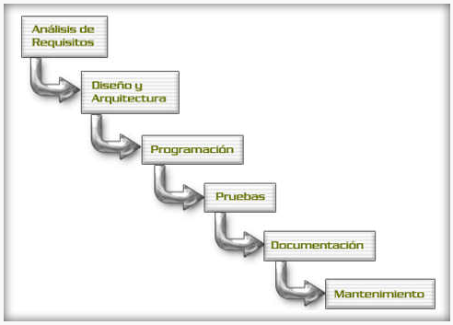

**Ilustración 1:** Fases del Proceso de Desarrollo del Software. **Fuente: (K2, 2012)**

La ilustración 2, muestra claramente las fases de desarrollo que se cumplió para el análisis del sistema web, siendo entre ellas la más importante el análisis, exhaustivo que tuvimos que implementar para el reconocimiento y planteamiento del software mediante las reglas de negocio solicitadas.

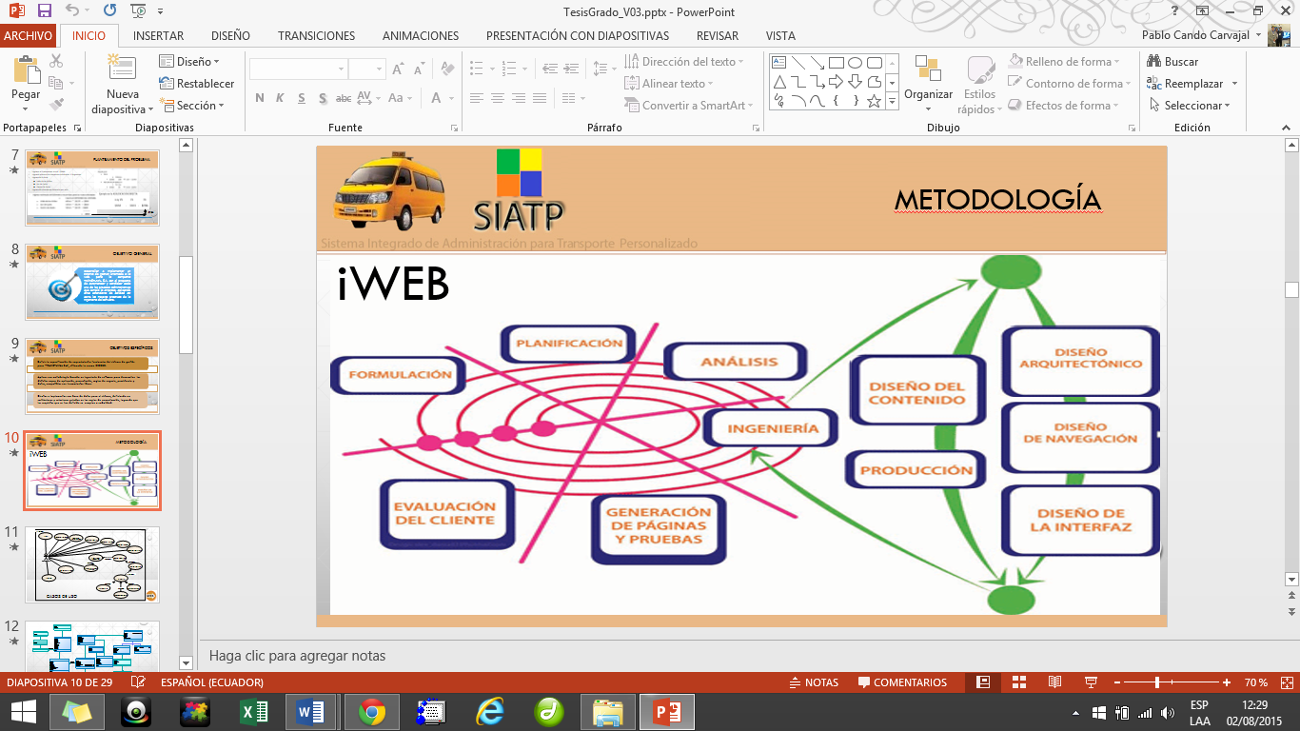

**Ilustración 2:** Proceso de la Metodología iWeb. **Fuente: (Pressman, 2002)**

Los procesos utilizados en el desarrollo de la metodología, se cuenta con la tecnología que no siempre son bien elegidas o su aplicación no es la correcta. Esto provoca que el resultado sean aplicaciones poco confiables y de baja calidad. En 1998 Roger Pressman (Pressman, 2002) moderó una mesa redonda donde tanto ingenieros tradicionales como desarrolladores de software basados en Internet debatieron si era importante el aplicar procesos de ingeniería en el desarrollo de aplicaciones WEB. Finalmente se reunieron criterios entorno a la idea de que es importante su aplicación, pero con la capacidad de adaptarse a los cambios continuos, que siempre aparecen en estos desarrollos. Así se fundaron las bases de lo que hoy se conoce como Ingeniería WEB o iWEB.

La Ingeniería Web es una metodología enfocada a la creación, implantación y manutención de aplicaciones y sistemas Web, la cual se relaciona con establecer y utilizar principios científicos, de ingeniería y de gestión, con enfoques sistemáticos y disciplinados del éxito del desarrollo, manejo y mantenimiento de sistemas y aplicaciones basados en Web de alta calidad. (Pressman, 2002)

La metodología iWeb no es un clon de la ingeniería de software aunque ambas incluyen desarrollo de software y programación. La metodología iWeb contiene etapas las cuales se describen a continuación:

* **Formulación:** Se identifican las metas y objetivos.
* **Planificación:** Se estiman los costos del proyecto de forma global, los riesgos, las etapas y sub-etapas.
* **Análisis:** Se establecen los requerimientos técnicos, de diseño y se identifican los elementos del contenido.
* **Ingeniería:** Esta etapa se divide en dos partes.
* **Diseño del Contenido:** Se realizan por el mismo personal no técnico. Recopilación de información, medios audiovisuales a integrar en la aplicación.
* **Producción:** Se considera el formato final de la publicidad y de los comentarios.
* **Diseño Arquitectónico:** Definición de la estructura global y de las configuraciones de diseño y plantillas.
* **Diseño de Navegación:** Se identifican los componentes de la arquitectura.
* **Diseño de la Interfaz:** Se crean escenarios de usuario y se generan los formatos de pantalla y el desarrollo junto con las modificaciones de prototipos.
* **Generación de Páginas:** Se integran la aplicación Web con el software.
* **Pruebas:** Se revisa la aplicación con el fin de encontrar y corregir los errores.
* **Evaluación del Cliente:** Esta etapa provee al cliente de una herramienta para evaluar el logro de los objetivos y cumplimiento de los requerimientos que fueron definidos al inicio del proyecto. Finalizando cuando es aceptado por él.

1. **HERRAMIENTAS UTILIZADAS**

Para el desarrollo del proyecto se utilizó herramientas Open Source las cuales se detallan en la Tabla 1:

|  |  |  |  |
| --- | --- | --- | --- |
| **Logotipo** | **Herramienta** | **Descripción** | **Libre** |
|  | PHP | PHP es un lenguaje utilizado para generar páginas web dinámicas. Debemos tomar en cuenta que llamamos página estática a aquella cuyos contenidos permanecen siempre igual, mientras que llamamos páginas dinámicas a aquellas cuyo contenido no es el mismo siempre. Por citar un ejemplo, los contenidos pueden cambiar en base a los cambios que haya en una base de datos, de búsquedas o aportaciones de los usuarios, etc. (APR, 2015) | Si |
|  | HTML-5 | HTML5 es un lenguaje markup sus siglas significan Hyper Text Markup Language, usado para estructurar y presentar el contenido para la web. Por así decirlo, qué es HTML5 está relacionado también con la entrada en decadencia del viejo estándar HTML 4, que se combinaba con otros lenguajes para producir los sitios que podemos ver hoy en día. | Si |
|  | MYSQL | MySQL es un sistema de administración de bases de datos (Database Management System, DBMS) para bases de datos relacionales. MySQL, como base de datos relacional, utiliza múltiples tablas para almacenar y organizar la información. MySQL fue escrito en C y C++ y destaca por su gran adaptación a diferentes entornos de desarrollo, permitiendo su interactuación con los lenguajes de programación más utilizados como PHP, Perl y Java y su integración en distintos sistemas operativos. | SI |

**Tabla 1:** Datos del Sistema Actual

1. **desarrollo e implementación de la propuesta**

**4.1 Formulación y planificación**

En base al problema dado en la compañía hemos desarrollado una estructura secuencial para implementar un sistema de gestión orientado a la web, con el propósito de automatizar y satisfacer cada uno de los procesos administrativos que cumple la empresa, aplicando altos estándares de calidad así como en las mejores prácticas de la ingeniería de software.

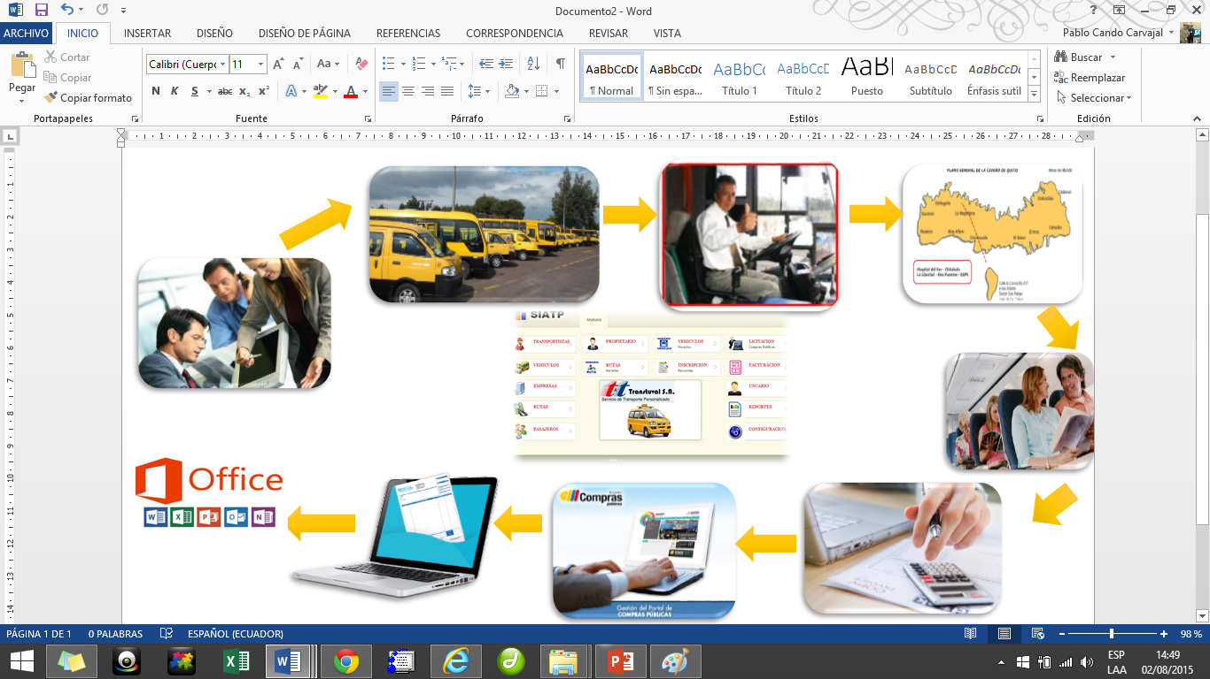

**Ilustración 3:** Plan de Implementación del SIATP

En la Ilustración 3, podemos observar el proceso que cumple la compañía de transporte al realizar el control y elaboración de informes, registro de transportistas, vehículos, rutas, pasajeros, cálculos para las licitaciones de compras públicas, facturación y utilización de ofimática para impresión de su información.

**4.1.1. Arquitectura**

En la Ilustración 4, observamos el modelo cliente/servidor, esta arquitectura consiste básicamente en un cliente que realiza peticiones a otro programa en este caso el [servidor](http://www.ecured.cu/index.php/Tipos_de_servidores_de_red) que le da respuesta. Aunque esta idea se puede aplicar a programas que se ejecutan sobre una sola [computadora](http://www.ecured.cu/index.php/Computadora) es más ventajosa en un [sistema operativo](http://www.ecured.cu/index.php/Sistema_operativo) multiusuario distribuido a través de una [red de computadoras](http://www.ecured.cu/index.php/Red_de_computadoras). La interacción cliente-servidor es el soporte de la mayor parte de la [comunicación](http://www.ecured.cu/index.php/Comunicaci%C3%B3n) por [redes](http://www.ecured.cu/index.php/Redes_Inform%C3%A1ticas).

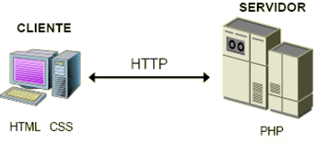

**Ilustración 4:** Modelo Cliente/servidor **Fuente: (Ingenieria Requermientos, 2012)**

**4.1.2. Arquitectura tres capas**

Es la especialización de la arquitectura cliente-servidor donde la carga se divide en tres partes (capas) con un reparto claro de funciones, ilustración 5.

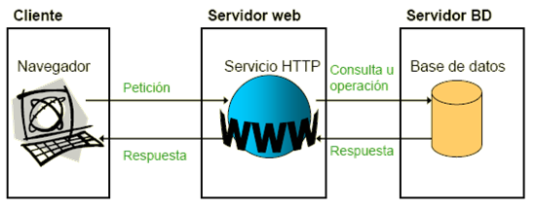

**Ilustración 5:** Modelo Cliente/servidor **Fuente: (Ingeniería Requerimientos, 2012)**

* **Capa de Presentación.-** Es la que ve el usuario (también se denomina "capa de usuario"), presenta el sistema al usuario, le comunica la información y captura la información del usuario en un mínimo de proceso (realiza un filtrado previo para comprobar que no hay errores de formato), interpreta los documentos HTML y sus recursos. Esta capa se comunica únicamente con la capa de negocio. También es conocida como interfaz gráfica y debe tener la característica de ser "amigable" (entendible y fácil de usar) para el usuario (Piatinni, Mario; Coral, Calero; Moraga, Angeles;, 2005).
* **Capa de Negocio.-** Es donde residen los programas que se ejecutan, se reciben las peticiones del usuario y se envían las respuestas tras el proceso. Se denomina capa de negocio (o de lógica del negocio) porque es aquí donde se establecen todas las reglas que deben cumplirse. Esta capa se comunica con la capa de presentación, para recibir las solicitudes y presentar los resultados, y con la capa de datos, para solicitar al gestor de base de datos para almacenar o recuperar datos de él, a través de las tecnologías de servidor (PHP). También se consideran aquí los programas de aplicación. (Piatinni, Mario; Coral, Calero; Moraga, Angeles;, 2005)
* **Capa de Datos.-** Es donde residen los datos y es la encargada de acceder a los mismos. Está formada por uno o más gestores de bases de datos que realizan todo el almacenamiento de datos, reciben solicitudes de almacenamiento o recuperación de información desde la capa de negocio. (Pressman, 2002).

A continuación en la ilustración 6 se ilustra el Modelado de la Arquitectura de la Aplicación Web, implementado en el sistema SIATP.

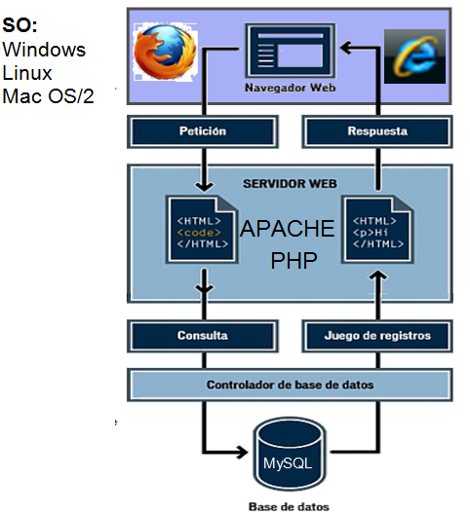

**Ilustración 6:** Arquitectura tres capas**. Fuente: (Ingeniería Requerimientos, 2012)**

**4.1.3. Arquitectura modelo vista controlador**

Para nuestro proyecto hemos decidido utilizar de manera eficiente el modelo vista controlador comúnmente llamado MVC, ya que en la actualidad se ha vuelto frecuente la aplicación de este patrón de diseño. Para el sistema web SIATP no utilizamos un framework, se ha cerrado un archivo PHP por cada página HTML del sitio, estos archivos PHP contienen la misma estructura y lógica de negocio relacionada con la página solicitada, obteniendo así registros de la base de datos y por último el código PHP que se emplea para la generación de la página.

La facilidad de programar guiados por MVC ha permitido organizar nuestro sistema en tres capas importantes para el desarrollo fluido y reutilizando código, características que buscan facilitar las tareas, asegurándonos de esta manera una mejor gestión, actualización y mantenimiento del sistema.

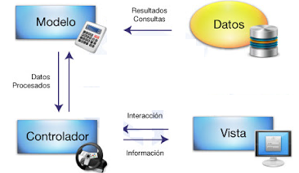

**Ilustración 7:** Modelo patrón **(Ingeniería Requerimientos, 2012)** de diseño MVC**. Fuente: (Autores, Autores, 2015)**

* **El Controlador:** como su nombre indica es el organizador de la aplicación, decide que hacer según interactúe el usuario con la aplicación. Es el encargado de gestionar la seguridad de la aplicación, control de errores, responder a las acciones solicitadas por el usuario invocando a los diferentes modelos y transmitir los datos devueltos a la vista para que los presente al usuario.
* **El modelo:** La parte encargada de la obtención, procesamiento, y almacenamiento de los datos según la acción transmitida desde el controlador. Una vez procesados estos datos, devuelve la información de respuesta al controlador en caso de ser necesario. Dichos datos pueden tener diferentes fuentes, ya sea una base de datos. Es la única capa que puede tener interacción con los sistemas de almacenamiento.
* **La vista:** Recibe por parte del controlador los nuevos datos a mostrar, y los representa de forma gráfica para mejor entendimiento del usuario y pueda seguir interactuando con la aplicación. En el caso del "cloud computing" y páginas web, es el que genera el código [HTML](http://es.wikipedia.org/wiki/Html), [CSS](http://es.wikipedia.org/wiki/Css), [javascript](http://es.wikipedia.org/wiki/Javascript), y cualquier otro lenguaje necesario, para mostrar dichos datos de una forma entendible y, en su medida, atractiva, al usuario. (Ingenieria Requerimientos, 2012)

**4.2 ANÁLISIS**

## 4.2.1. Modelo Físico de la Base de Datos

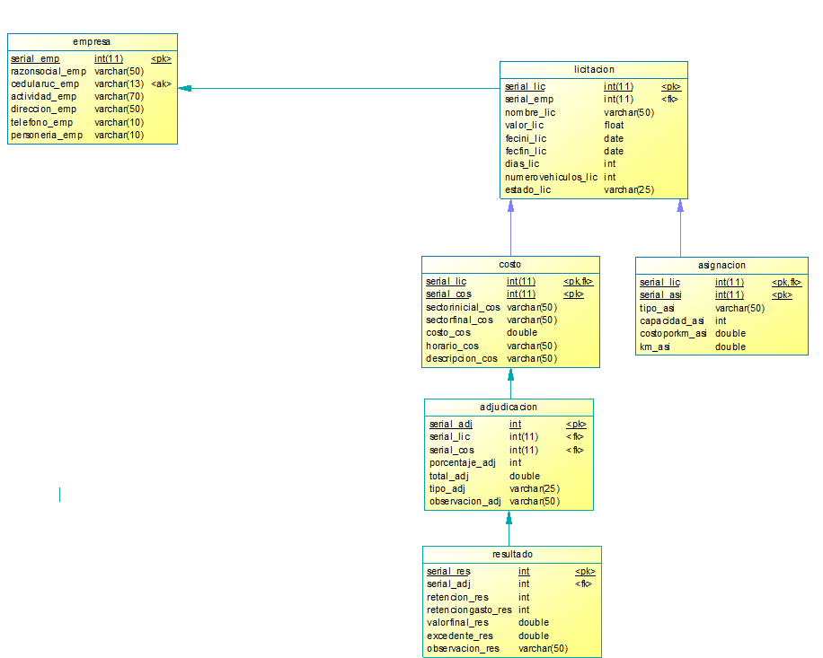

**Ilustración 8.** Módelo Físico SIATP (Licitación). **Fuente: (Autores, Autores, 2015)**

El modelo físico de la base de datos implementada hace relación con el diseño y análisis de la lógica del negocio para posteriormente crear el script de la base de datos en este caso MySQL. La ilustración 8 muestra una parte del diagrama físico del sistema SIATP, en la cual se representa la relación de un modelo importante en el sistema que es la contratación pública. Dicho proceso hace mención al registro de la empresa (cliente) mediante el costo del servicio que ellos proponen, posteriormente el administrador procede a seleccionar el proceso de licitación que el crea necesario según las condiciones del concurso, ya sea estas por medio de puja o adjudicación única, Finalmente el procesos es finalizado cuando se presenta de forma automática mediante valores porcentuales y reales para una correcta toma de decisiones.

**4.3 ingeniería**

## 4.3.1. Diseño de Contenidos

En la Ilustración 9, se ha diseñado el modelo de procesos secuenciales que se debe seguir para la elaboración del sistema SIATP, en la que muestra una página de bienvenida y la utilización de dos perfiles, el primero el usuario externo en la que exclusivamente el cliente podrá visualizar datos informativos de la compañía. El segundo perfil es el de administrador del sistema el cual tendrá acceso a cada uno de los módulos que forman parte del sistema web, para su desarrollo en el proceso habitual de trabajo. Cabe recalcar el administrador tendrá un usuario y clave.

Página de Bienvenida

Inicio

Usuario Externo.

Usuario Administrador

Modulos de Gestión.

Login

Transportista

Véhiculos

Empresas

Rutas

Licitación.

Presupuesto referencial.

Asignación Vehicular.

Calculo Recorrido.

Licitación.

Puja

Adjudicación Unica.

Resultados.

Facturación

Informes.

**Ilustración 9.** Diseño de Contenidos SIATP. **Fuente: (Autores, Autores, 2015)**

## 4.3.2Diseño Arquitectónico

En la ilustración 10, aporta con el flujo de los procesos y la interacción del usuario (administrador) con el sistema. A continuación se describen los procesos más importantes y que generan valor en este trabajo.

Se muestra con claridad la secuencia que debe tomar el administrador del sistema para el desarrollo adecuado y cumplimiento de los módulos de gestión y administración de la compañía. Este diseño ha servido de manera eficaz el orden de trabajo para la posterior programación en capas como lo especificamos. 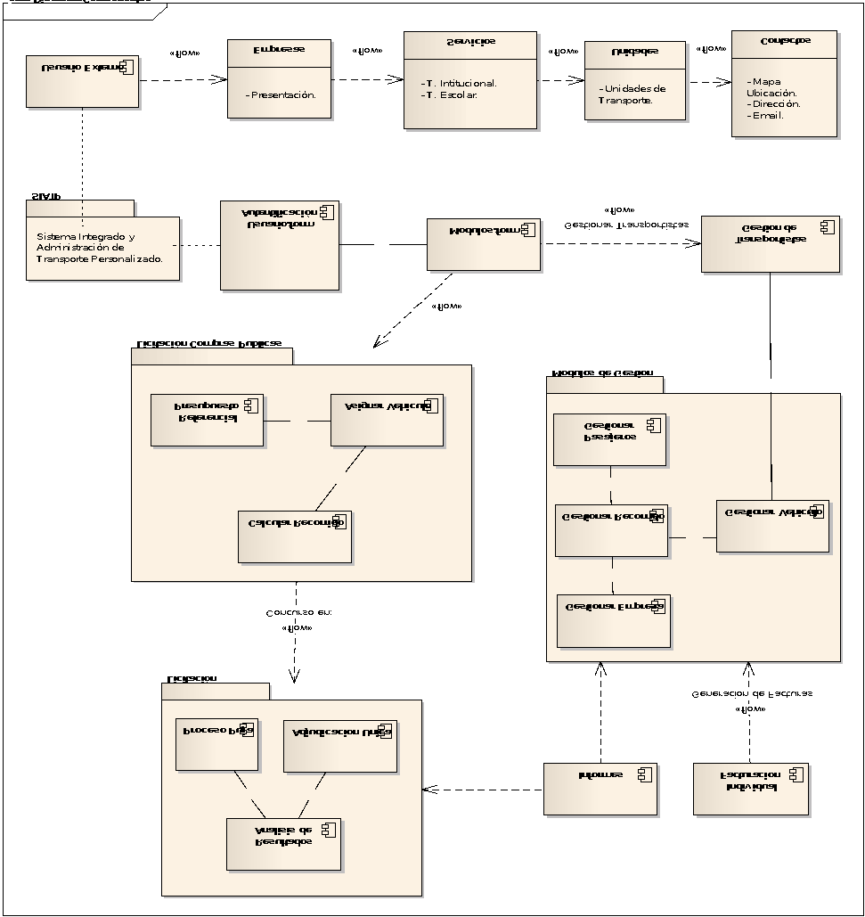

**Ilustración 10.** Diseño arquitectónico**. Fuente: (Autores, Autores, 2015)**

## 4.2.3 Diseño de interfaz

Mediante la utilización de la herramienta web SmartDaraw, se generó de manera visual un bosquejo natural de una página orientado a la web actual, con colores llamativos e intuitivo para el ojo humano, para el caso del administrador ha sido satisfactorio los colores bajos pero si cómodos para poder trabajar por horas en el sistema SIATP, tal como se muestra en ilustración 11.

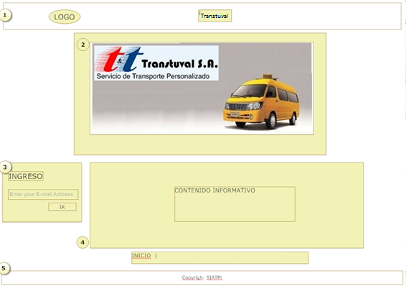

**Ilustración 11.** Diseño de Interfaz SIATP. **Fuente: (Autores, Autores, 2015)**

## 4.2.4 PRODUCCIÓN

El interfaz de producción finalmente ha tenido un resultado exitoso en la estructura, diseño y posición amigable de cada uno de los iconos utilizados para el trabajo a realizar por parte del usuario (Administrador), de tal manera que de forma visible se a implementado cuatro columnas básicas y ordenadas según el proceso a realizar, esto ayudará sin duda al administrador de la compañía a obtener un trabajo secuencial al momento de trabajar con el sistema SIATP, sin perder el hilo en el proceso a cumplir de forma automática.

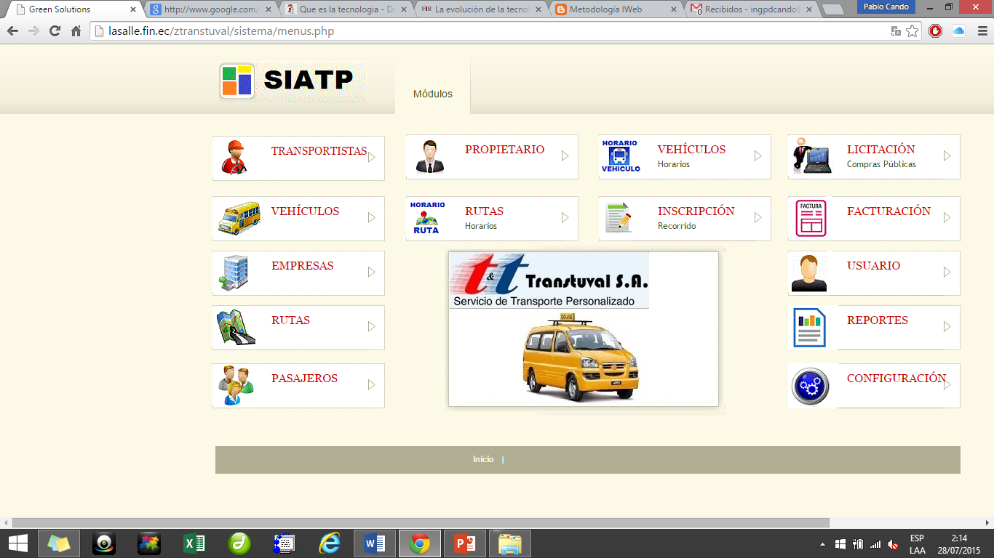

**Ilustración 12.** Interfaz sistema SIATP. **Fuente: (Autores, Autores, 2015)**

1. **EVALUACIÓN Y PRUEBAS**

En esta sección se exponen la evaluación técnica realizada en el sistema SIATP, en tiempo de ejecución, para los cuales se utilizaron las guías prácticas de casos de prueba como en la ilustración 12, la misma que utilizaremos como ejemplo el caso de prueba en el proceso de compras públicas y de manera específica de Puja.

|  |  |
| --- | --- |
| **Caso de Prueba – Puja** | |
| **Descripción (objetivo alcance )** | Detectar los defectos, en el módulo de licitación o concurso mediante la Puja. |
| **Requisitos Asociados** | |
| **Variables de entrada (Inputs)** | Se ingresaran datos tipo Strings y números. |
| **Flujo normal del evento** | 1. El sistema muestra los campos para la edición de un registro. 2. El administrador selecciona un registro y elige la opción para editar la información las mismas que es traída desde los módulos antes especificados. 3. El administrador visualiza los campos Presupuesto (Nombre de la empresa a la que va a participar), Valor referencial (Valor con la que va a participar), Costo del recorrido (Total Km * Valor de Recorrido * Número de días), finalmente jugará con el valor porcentual con la que desee participar según su conveniencia dicho porcentaje tiene como fórmula:   Valor Referencial – (Valor Referencial * Porcentaje)) y de acuerdo a esa variación porcentual se mostrará el monto ($) con el que pretende ganar la licitación.   1. El sistema valida los datos ingresados los procesa y guarda la información. |
| **Resultados Esperados** | Despliega un nuevo listado de el/los registros en las cuales se espera obtener la información necesaria para concursar en compras públicas. |
| **Flujo alterno** | 1 Si el administrador del sistema no selecciona el botón de “editar” sobre cualquiera de los registros de presupuesto ingresado, el proceso de Puja no puede ser generada en el sistema correctamente.  1.2 Si no se presiona el botón Grabar, los datos no se quedaran registrados. |
| **Resultado Alternativo esperado** | Aparecerá un mensaje que dirá “Se ha registrado con éxito” y podrá continuar con el proceso adjudicación. |

**Tabla 2:** Casos de Prueba- Compras públicas (Puja). **(Autores, 2015)**

## 5.1 RESULTADOS

**5.1.1 MATERIAL DE OFICINA**

En la ilustración 13, detalla una estadística de costos que la compañía TRANSTUVAL S.A ha realizado durante los tres últimos meses de trabajo, en material de oficina, se observa que antes de entrar en funcionamiento el sistema (SIATP) los valores han sido altos, mientras que realizando pruebas de funcionamiento con el sistema se destaca que los costos ha reducido notablemente.

|  |  |  |  |
| --- | --- | --- | --- |
|  | ***Junio*** | ***Julio*** | ***Agosto*** |
| Sin sistema | $ 500,00 | $ 440,00 | $ 400,00 |
| Con sistema | $ 300,00 | $ 235,00 | $ 150,00 |

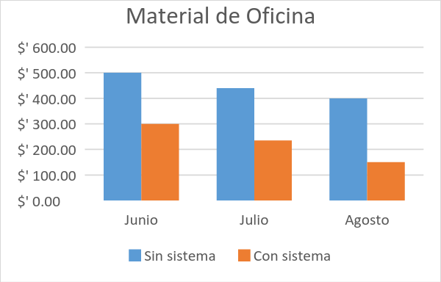

**Ilustración 13.** Costos de Compañía. **(Autores, 2015)**

**5.1.2 TIEMPO AL REALIZAR CÁLCULOS NUMÉRICOS PARA LICITACIÓN**

En la ilustración 13, detalla una estadística en función del tiempo, al realizar los diferentes cálculos numéricos que el gerente requiere para los diferentes concursos de licitación, durante los tres últimos meses de trabajo, se observa que al trabajar sin sistema el tiempo sobrepasa los 40 minutos, mientras que trabajando ya con un sistema el tiempo se reduce notablemente.

|  |  |  |  |
| --- | --- | --- | --- |
|  | ***Junio*** | ***Julio*** | ***Agosto*** |
| Sin sistema (Minutos) | 50 | 45 | 48 |
| Con sistema (Minutos) | 25 | 15 | 10 |

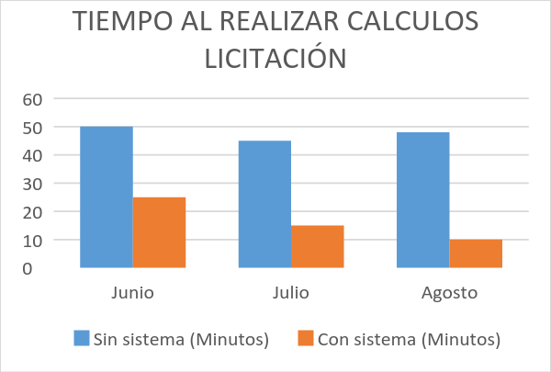

**Ilustración 14.** Costos de Compañía. **(Autores, 2015)**

## 5.2 SIATP

Las actividades administrativas de la compañía se han visto notablemente mejoradas. El señor gerente, y administrador de la compañía optimizan su tiempo de trabajo en los accionares en el desarrollado de cada una de las actividades que deben realizar diariamente para el adecuado funcionamiento en cumplimiento de su trabajo. El sistema web SIATP trabaja de manera óptima y eficaz a la hora de la toma de decisiones.

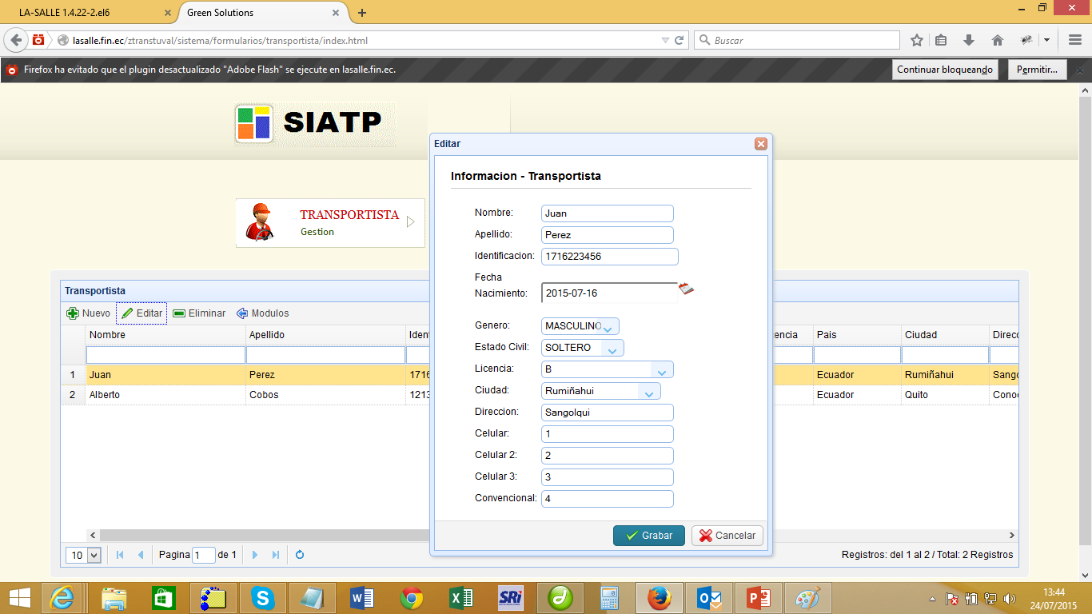

**Ilustración 14.** Resultados y Ejecutable. **Fuente:** **(Autores, Autores, 2015)**

1. **trabajos relacionados**

El Según la investigación realizada no existe un sistema Web a la medida que satisfaga las necesidades para el proceso de Licitación de Compras Públicas que genere información en base a los recursos de la empresa, la información generada está en base a un presupuesto referencial y a recursos de la empresa de transporte. Existe un aplicativo web llamado “Novatrans”, (Novatrans, 2014) que se encarga de la gestión de transporte y rutas; tomando en cuenta que el sistema propuesto también gestiona vehículos y rutas, este trabajo podría ser similar pero desconocemos el alcance técnico de cómo fue desarrollado y se puede concluir que el sistema desarrollado sería el único que contenga un módulo para obtener información útil para una Licitación de Compras Públicas.

1. **CONCLUSIONES y trabajo futuro**

* Gracias al análisis y elaboración del proyecto mediante la metodología iWeb, hemos podido corroborar la importancia que ésta tiene para el desarrollo de sistema SIATP como software orientado a la web.
* El desarrollo e implementación del SIATP fue creado mediante las especificaciones recopiladas y propuestas por la compañía, que fueron cumplidas de forma adecuada mediante las especificaciones de requerimientos que fueron documentados en base al estándar IEEE-830 y que permitió definir las necesidades básicas de una solución tecnológica capaz de resolver de manera eficiente el desarrollo de las actividades dentro de la compañía TRANSTUVAL S.A.
* El empleo de los distintos elementos que forman parte de la plataforma de desarrollo PHP, HTML y Javascript, simplificaron el desarrollo del prototipo de aplicaciones web.
* El sistema web implementado permite automatizar el proceso de control de información, obteniendo datos para la participación en el portal de compras públicas y aumenta el rendimiento de actividades de la compañía, lo que significa menos gasto en tiempo y recursos.

Mediante el crecimiento y desarrollo de actividades para el desarrollo de los procesos dentro de la compañía con la utilización del sistema SIATP, creemos necesaria la implementación en un futuro de módulos en la que se destaque la conexión con la INCOP y que permita la participación de las licitaciones de forma directa al portal de compras públicas.

1. **REFERENCIAS BIBLIOGRÁFICAS**

APR. (2015). *aprenderaprogramar.* Obtenido de aprenderaprogramar: http://www.aprenderaprogramar.com/

Autores. (2015).

Avila Mogollon, R. M. (2000). *El AHP (Proceso Analítico Jerárquico) y su apliación para determinar los usos de las tierras: el caso de Brasil.* Santiago: (Proyecto GCP/RLA/126/JPN).

Barahona, E., & Gellibert, P. (2011). *Analizador del Trafico de Red.* Guayaquil: Escuela Superior Politecnica del Litoral.

Franco, D., Perea, J. L., & Puello, P. (2011). *Metodología para la Detección de Vulnerabilidades en Redes de Datos.* Cartagena: Universidad de Cartagena, Facultad de Ingeniería, Grupo de Investigación en Tecnologías de las Comunicaciones e Informática, GIMATICA.

INEC. (2010). *FASCÍCULO PROVINCIAL PICHINCHA.* Obtenido de Intituto Nacional de estadisticas y censos.

Ingenieria Requermientos, I. d. (2012). *Ingenieria de requerimientos*. Obtenido de http://proy-pnfi.forosactivos.net/t3-foro-trimestre-ii-modelo-arquitectural.

K2, S. (2012). *Softwaredelk2*. Obtenido de http://www.softwaredelk2.com/empresa-software-k2/proceso-de-desarrollo-del-software/

*Linux Platforms*. (13 de 04 de 2015). Obtenido de Red Hat Enterprise Linux: http://www.redhat.com/en/technologies/linux-platforms/enterprise-linux

Llagua, A. (Domingo de Diciembre de 2012). *Alejandro Llagua*. Obtenido de Alejandro Llagua: http://alejollagua.blogspot.com/2012/12/el-modelo-tcpip.html

Novatrans. (2014). *novatrans*. Obtenido de Software Novantrans: http://www.novatrans.es/

Piatinni, Mario; Coral, Calero; Moraga, Angeles;. (2005). Calidad del Producto y proceso de Software. En P. Mario, *Calidad del Producto y proceso de Software.*

Pizarro Mena, P. C. (2013). *ANALISIS, DISEÑO E IMPLEMENTACIÓN DE UNA INFRAESTRUCTURA DE UNA INFRAESTRUCTURA DE RED PARA LA TRANSMICION DE DATOS UTILIZANDO LOS ESTANDARES GIGABIT ETHERNET & IEEE802.11N BASADA EN LA METODOLOGIA POR CAPAS DE CISCO PARA EL COLEGIO ATAHUALPA - MACHALA.* MACHALA: UNIVERSIDAD TECNICA DE MACHALA.

Pressman. (2002). *Ingenieria de software 7ma. Edición.*

Rossi G., S. (2000). *Web Applications Models are More than Conceptual.* In Proceedings of the Web Engineering Workshop at WWWCM'99.

Tuya, J. (2011). *ISO/IEC 29119 Software Testing*. Obtenido de http://www.javiergarzas.com/wp-content/uploads/2012/01/iso29119.gif

Zeas Marín, R. C. (2011). *Analisis y Captura de paquetes de datos en una red mediante la herramienta WireShark.* Quito.